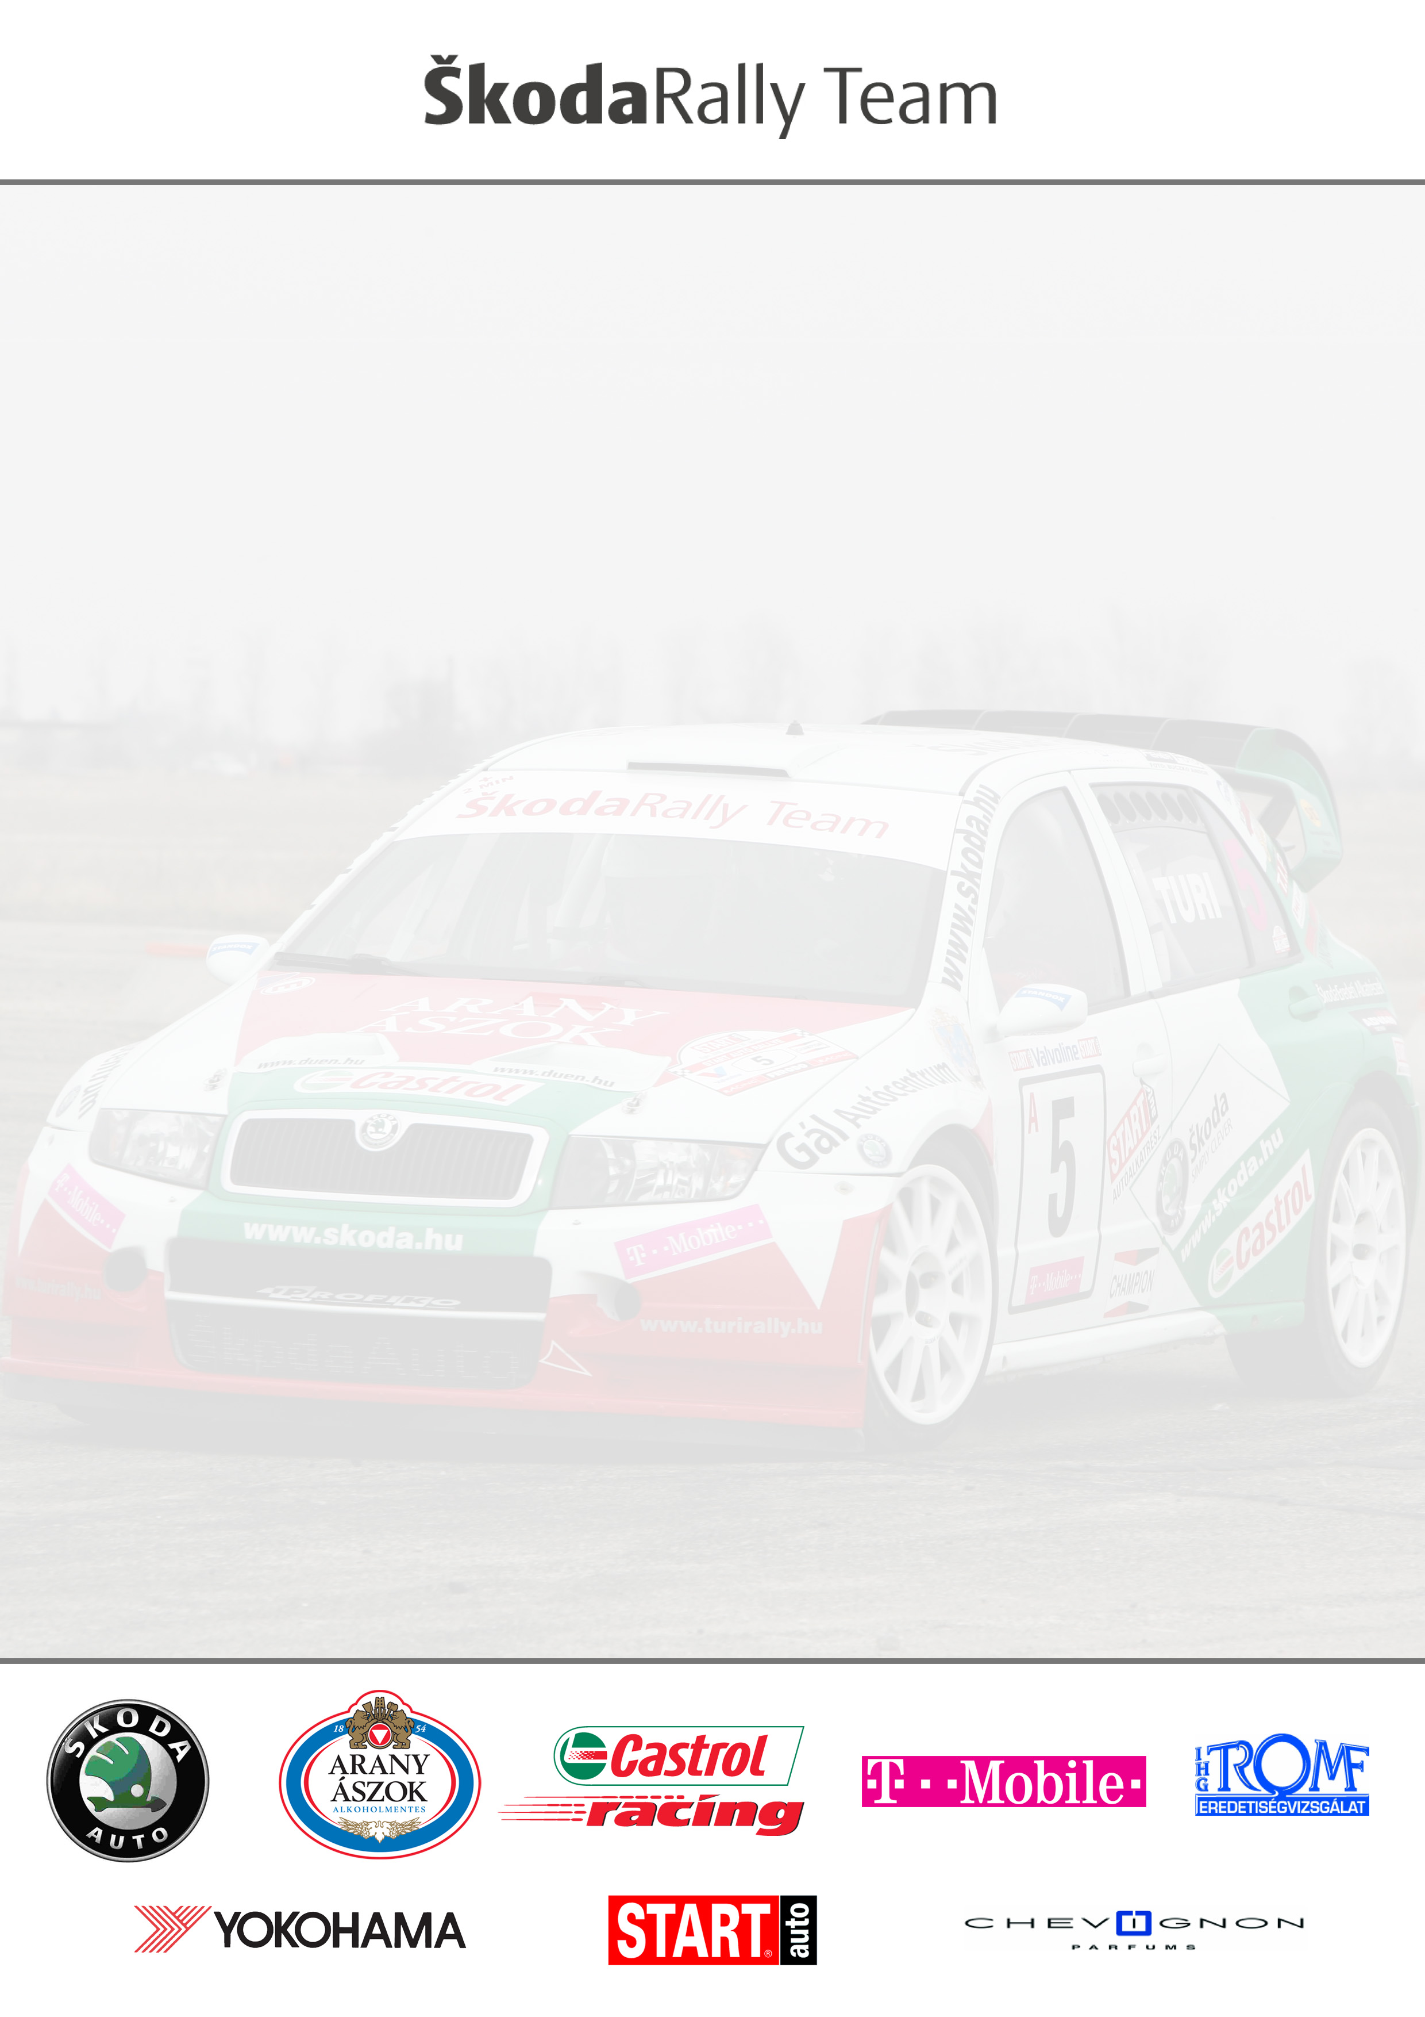

Skoda Rally Team sajtótájékoztató

Nagyon sok szeretettel invitálunk meg minden érdeklődőt az Országos Rally Bajnokság utolsó előtti futamát jelentő, Budapest Rally versenyét megelőző sajtótájékoztatóra.

A legutóbbi versenyen ismét szépen szerepelt a Skoda Fabia WRC és versenyzőink felállhattak a dobogó III. fokára, bár az igazi jó eredmény még mindig nem érkezett meg a Csapatunkhoz. Sokat dolgozunk az autó fejlesztésén és eredményességének javításán és szeretnénk versenyt megnyerni a 2006-os Rally évadban is.
A versenyautó egy nagyobb átvizsgáláson esett át és ismét aszfalt-futóművel, leültetve, 18-as kerekeken állva várja az érdeklődők figyelmét.

- Sajtótájékoztató
Helyszíne: Skoda Palota Autócentrum
Cím: XV. Budapest, Szentmihályi út 142
Dátum: Augusztus 10, (09:00 órakor)

- Prológ

Helyszíne: Budapest-Városliget-Műjégpálya - Augusztus 11- 17:00

A versenyhez pedig jó szórakozást kíván

Turi Tamás - Tóth Imre

és a


